Класс: 3
Предмет: Русский язык
Тема: Изменение имен существительных по падежам. Родительный падеж.
Ход урока.
- Минутка чистописания. Вставьте пропущенные буквы (устно).
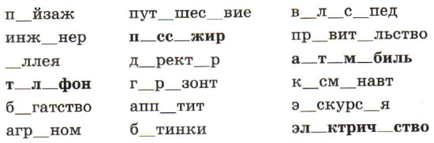
- Работа по теме урока.
- Вставьте пропущенные слова и запишите устойчивые словосочетания, выделите окончания.
Выйти сухим из …
Как с …. вода
У … глаза велики.
Камень с …. Свалился.
Выносить сор из …
Сапожник без …
Слова для выбора: сапоги, гусь, вода, страх, душа.
- С. 27 «Говорите правильно!» прочитать слова, пытаемся запомнить. Запишите правильные выражения в тетрадь. Устно составьте с ними предложения.
- С. 28 упр. 46, 47 (устно)
- Домашнее задание: с. 27 упр. 45 (в тетрадь)

